附件二
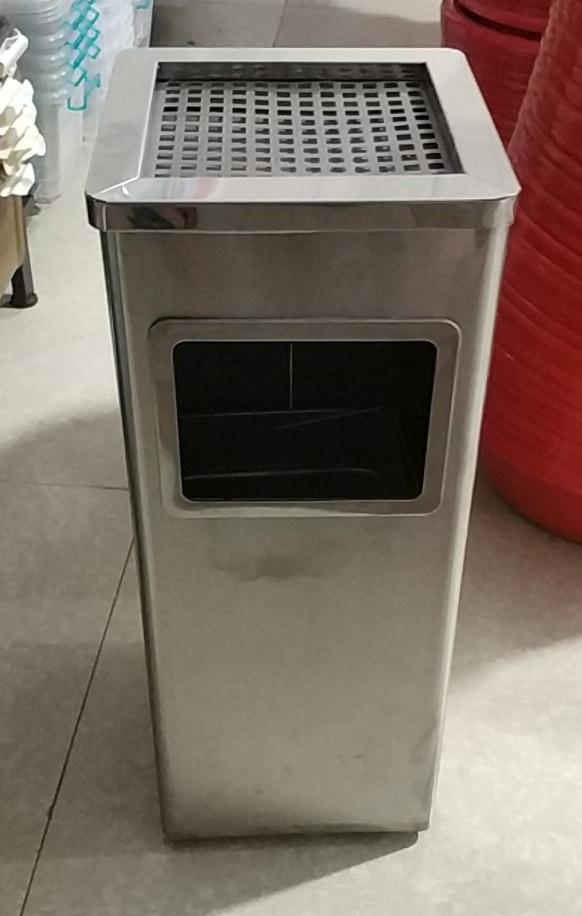

品名:方形丽格座地烟灰桶
规格:23cm*60cm(直径*高）
制作工艺:裁剪，压制，折弯后焊接
材质:砂纹钢/镀锌内筒
颜色:银白

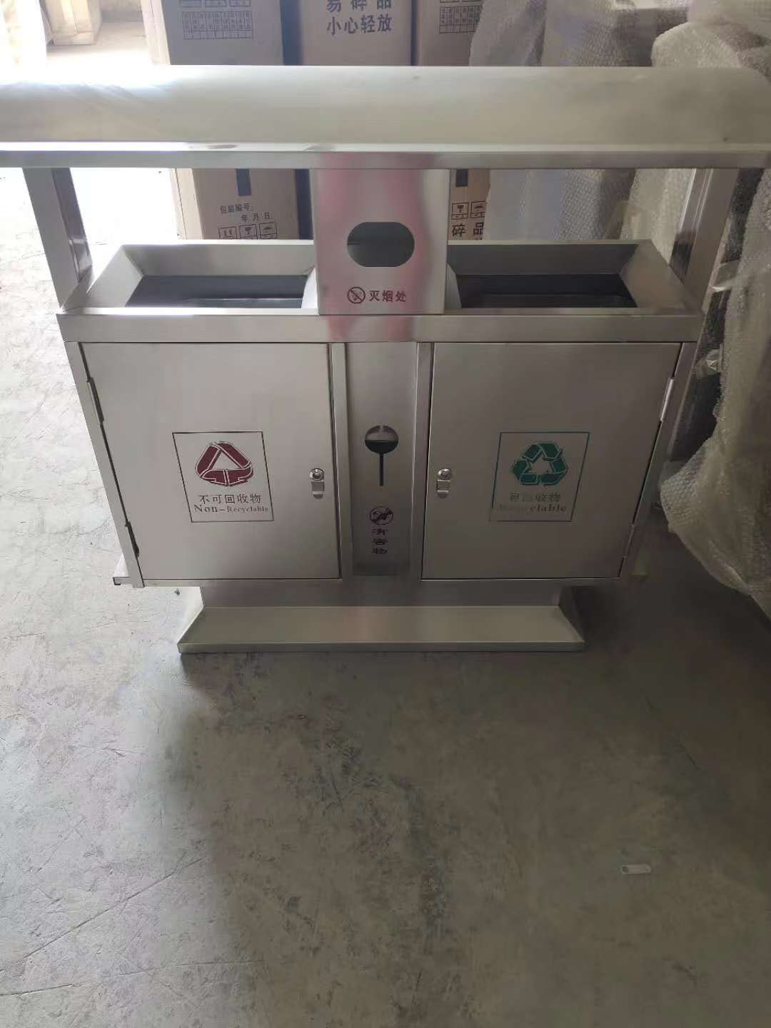 品名:户外不锈钢垃圾桶
规格:1m*38cm*1m
制作工艺:裁剪，压制，折弯后焊接，打磨丝印成型
固定方式:膨胀螺丝直接固定地面或直接放置地面
材质:整体304不锈钢加厚板材/不锈钢内筒

